實驗五 以倒傳遞人工神經系統實現非線性映對

- 實驗目的：

- 熟習以多層神經系統實現，如x對cos(x)類型之非線性映對的技術。
- 了解隱藏層在多層神經網路所扮演之角色
- 體驗倒傳遞人工神經系統學習中，誤差倒傳遞之過程及效應。

- 背景說明：

- 1969年Minsky與Papert出版「知覺機(Perceptron)」這本書，書中以數學證明單層知覺網路受到線性可分離的限制，甚至對XOR這種簡單的線性不可分離問題也一籌莫展，這樣的發現使類神經網路的研究陷入低潮。直到Rumelhart、Hinton和Williams等人在1986年提出的倒傳遞類神經網路(Backpropagation networks)。與單層網路相比，它做了以下的改進:

  - 增加了隱藏層，利用隱藏層的非線性作用，來擴展它的辨識能力以解決非線性的問題
  - 採用可微分的轉換函數，使得網路可利用最陡坡降法(the gradient steepest descent method)的觀念導出調整加權值的公式

- 為了對隱藏層所扮演的角色有所瞭解，底下我們將以 XOR的問題為例來說明為何透過隱藏層的非線性轉換，我們可以解決XOR這類非線性的問題。
首先利用圖5-1的多層網路架構來對XOR問題進行學習，再將學習最後所得之隱藏層輸出與輸入及目標值記錄如表一並將其關係繪於圖5-2，由圖5-2我們可以很清楚看出透過隱藏層的轉換，我們可將原x與d之間的非線性可切割問題轉為s與d間的線性可切割。

x₁
s₁

y

x₂
s₂
隱藏層

圖5-1 用以解決XOR問題的多層網路架構
x₁ | x₂ | s₁ | s₂ | d [desired response]
-1 | -1 | -1.563 | -0.491 | -1
-1 | 1 | -0.382 | -0.611 | 1
1 | -1 | 1.152 | -0.487 | 1
1 | 1 | 0.436 | 1.387 | -1
表5-1 輸入層及隱藏層與目標值的關係
▲
▲
△
△
x
△▲
s

圖5-2 透過隱藏層將XOR問題轉換為線性可分割

- 倒傳遞神經網路架構上可視為由多個Adaline元件組成的多層網路。不同於之前所提的各種網路，其訊號傳遞方式可分成兩個部分:

- 順向訊號傳遞:
如圖5-3中實線的訊號傳遞方式，輸入訊號從輸入層經由隱藏層向前傳遞，直到輸出層送出訊號為止。以圖5-3輸出層第一個node輸出y₁為例

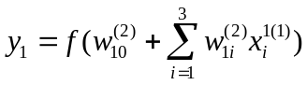 (式5-1)
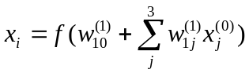 (式5-2)

- 逆向誤差傳遞與鍵結值學習:
在之前我們已介紹如何由順向訊號傳遞得到輸出，將其與目標值比較，得到輸出誤差。接下我們將介紹如何利用誤差逆向去修改各層的鍵結值。
倒傳遞神經網路採用最陡坡降法(Steepest-Descent Rules)來修正其鍵結值來降低mean-square error(MSE)，最陡坡降法的調整方式如下式:

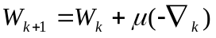 (式5-3)
係數μ則是用來控制學習收斂與否及收斂速度，▽_{k}則是MSE在W=W_{k}則
的梯度值，將加權值往梯度的相反方向調整以降低其MSE。在算其梯度前，
我們先定義誤差平方和對第l層的第j個Adaline元件輸出的導數，如下

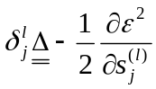 (式5-4)
首先我們先以δ₁⁽²⁾ 為例

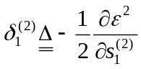
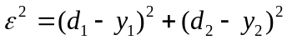 (式5-5)

化簡後即可得到下式

(式5-6)

同理可得δ₂⁽²⁾
接下來我們再去化簡隱藏層導數，可得底下通式:

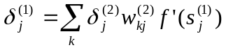 (式5-7)
由(式5-7)可得第一個Adaline元件的導數，如下式

(式5-8)

也就是說隱藏層Adaline元件的導數可由輸出層的導數推得，這也是倒傳遞網路的精神所在。有了這些導數後，我們再來看這些導數與我們調整鍵結值有何關係。由(式5-3)我們知導鍵結值的修改方式與梯度▽_{k}的關係，接下來我們要去求得梯度▽_{k}。
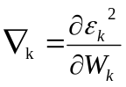
(式5-9)
因W_{k}與X_{k} independent 所以
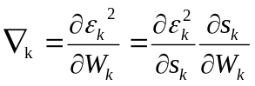 (式5-10)
且 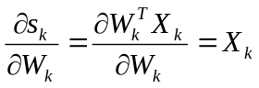

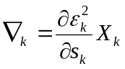

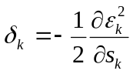
最後可得梯度為
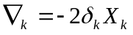 (式5-11)

因此我們得到了我們想要的鍵結修正值

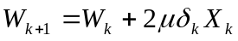 (式5-12)
由上述，我們可以推得如何由輸出的誤差反回來修正各層的鍵結值，如圖5-3虛線所示，這也正是倒傳遞神經網路的精神所在。

Σ
s₁⁽¹⁾
輸出值
f(˙)
s₁⁽²⁾
x₁⁽¹⁾
y₁=x₁⁽²⁾
Σ
f´(˙)
f(˙)
Σ
f´(˙)
-
e₁⁽¹⁾ =δ₁⁽²⁾w₁₁⁽²⁾ +
δ₂⁽²⁾ w₂₁⁽²⁾
Σ
s₂⁽¹⁾
+
x₁
δ₁⁽¹⁾ = e₁⁽¹⁾ f´(s₁⁽¹⁾)
Σ
f(˙)
δ₁⁽²⁾ = e₁⁽²⁾ f´(s₁⁽²⁾)
x₂
x₃
x₂⁽¹⁾
f´(˙)
e₁⁽²⁾ =d₁-y₁
Σ
y₂=x₂⁽²⁾
Σ
f(˙)
s₂⁽²⁾
Σ
s₃⁽¹⁾
x₃⁽¹⁾
f(˙)
f´(˙)
Σ
Σ
f´(˙)
-
+
δ₂⁽²⁾ = e₂⁽²⁾ f´(s₂⁽²⁾)

d₂ d₁
e₂⁽²⁾ =d₂-y₂
目標輸出值

圖5-3 倒傳遞網路的架構
- 在本實驗中，我們將以倒傳遞神經網路來實現XOR之映對，在此我們可以把整個倒傳遞神經網路視為一種輸入與輸出間的非線性映對關係

輸入值為[1,1] [1,0] [0,1] [0,0] 解答為 [0] [1] [1] [0]
(1) 建構一兩層類神經網路系統，輸入層有兩個處理元件，第一隱藏層有三個處理元件，第二隱藏層有兩個處理元件，而輸出層有一個處理元件。
(2) 隱藏層的每個處理元件對其二個輸入均一一透過個別評量加權連接。其二是外界的輸入x1, x2；另一則是當做偏壓的常數1，故本層共有12個鍵結值。
(3) 輸出層則只有一個處理元件，接受第一層之五個處理元件之輸出，及偏壓的常數1；分別予以評量加權處理再輸出。在此其輸出便是系統之輸出。
(4) 每個處理元件之作用函數 (activation function)均採用tanh作用函數(hyper tangent activation function)，其公式如下：

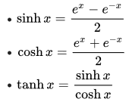

- 程式內容及結果

- 程式內容

程式碼位置:
https://github.com/cheap122000/TTU_NeuralNetwork/blob/master/5/hw_backpropagation_new.py

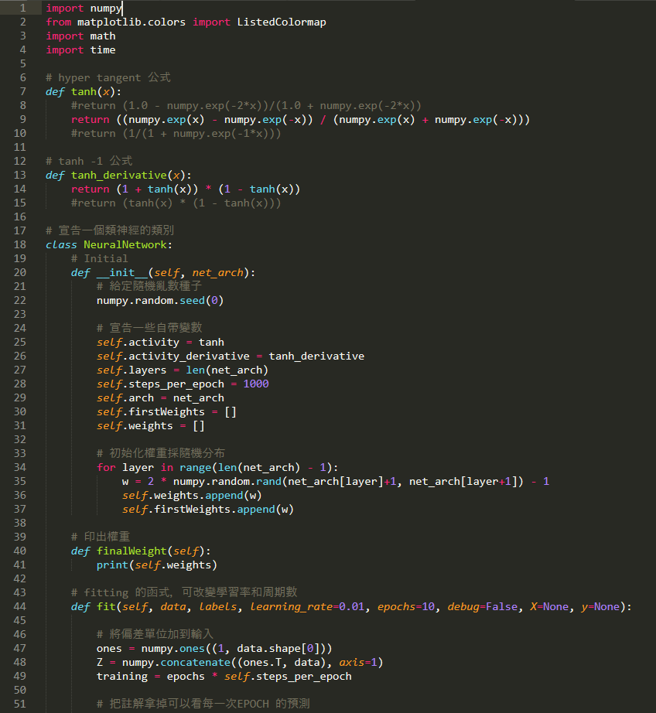

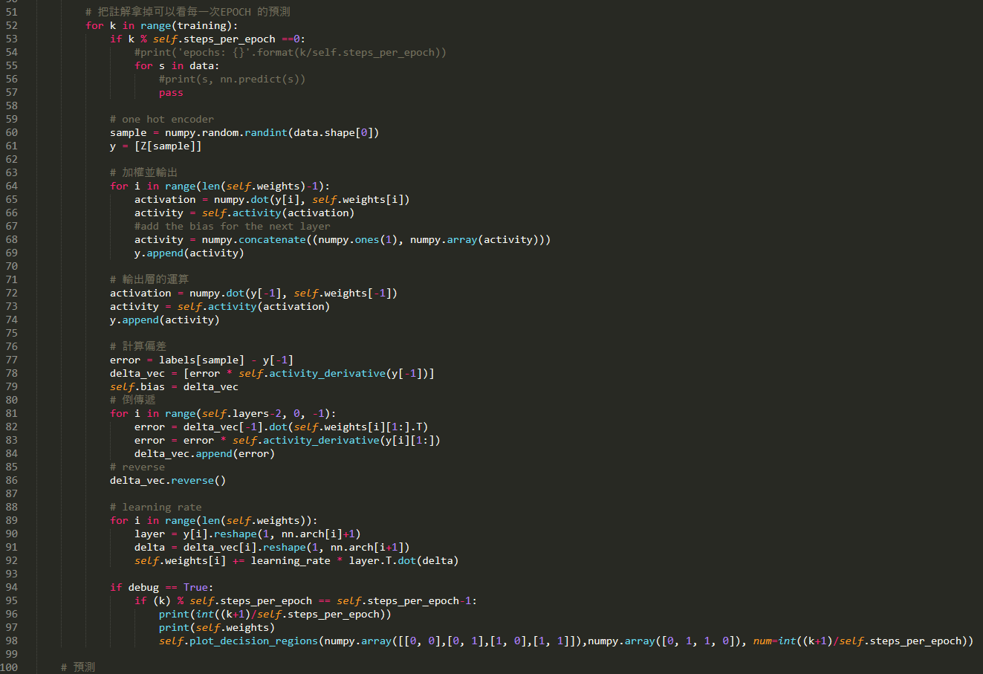

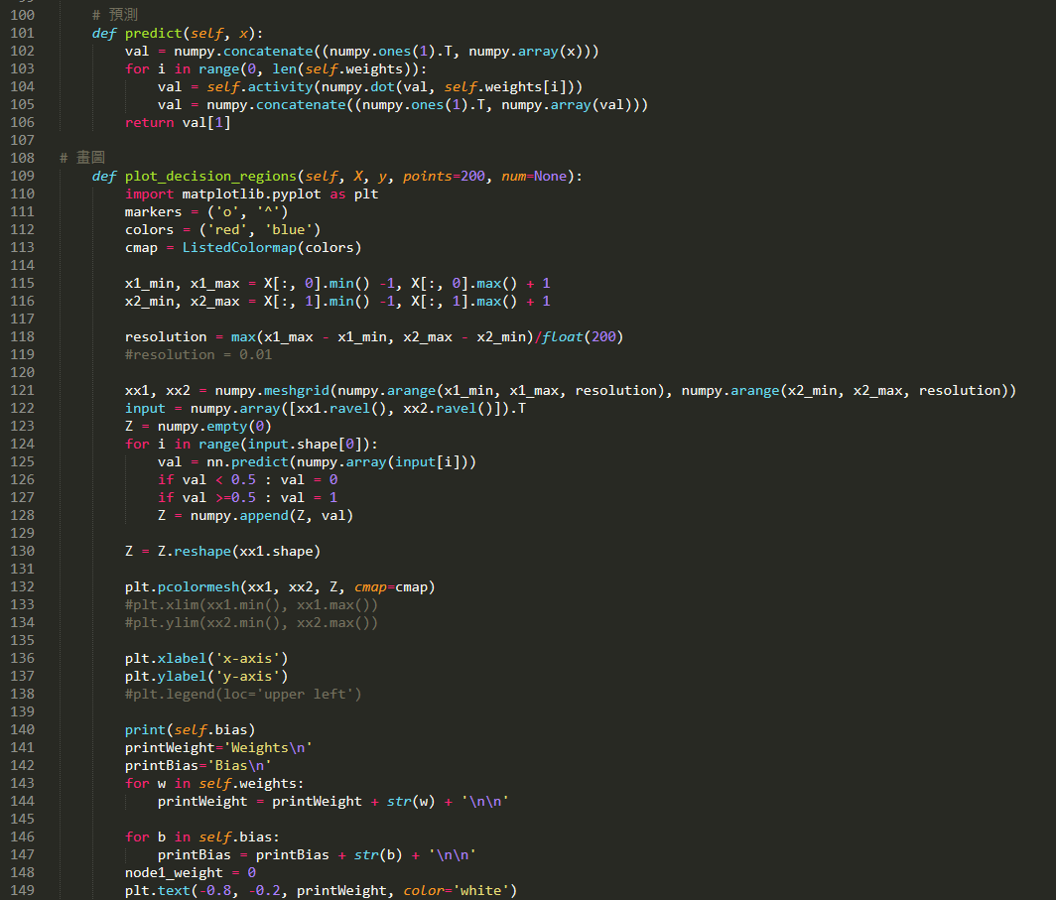

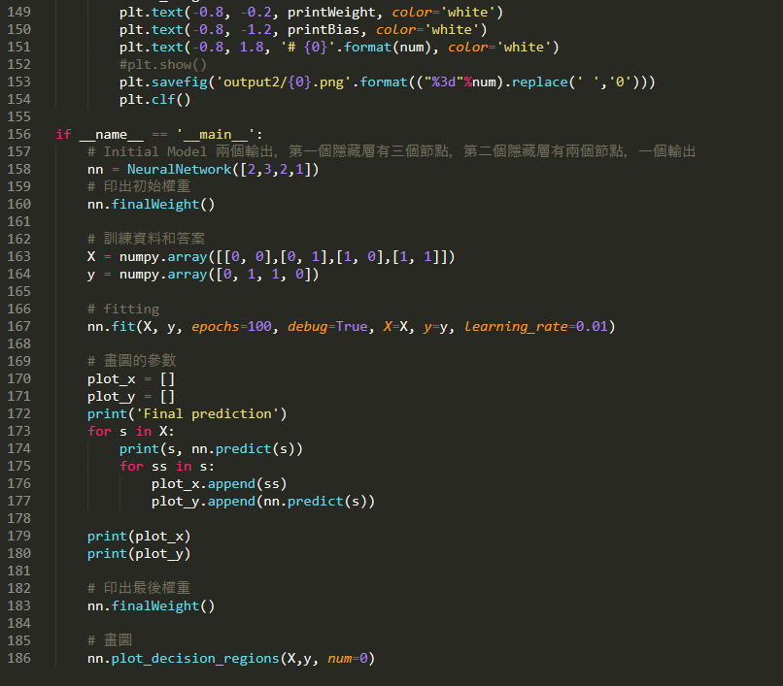

- 結果

第一個週期 第二個周期
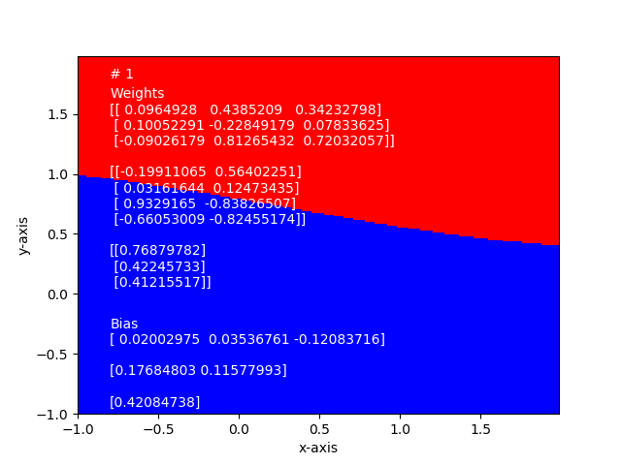
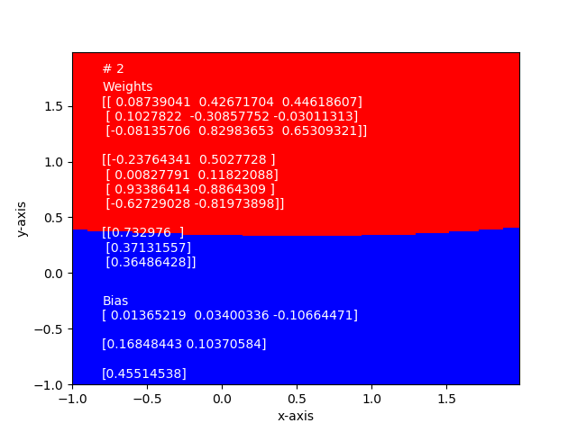

一百的周期
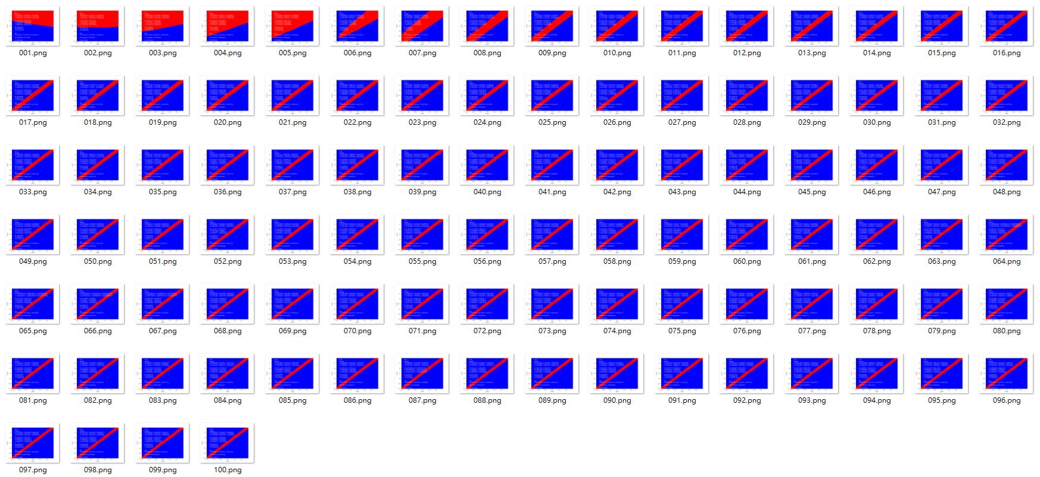
問題與研究
- 使用最陡坡降法來修正鍵結值時，學習係數μ之改變，對學習收斂有何影響，及其代表含意為何？
- 在相同的起始評量加權，不同的輸出函數下，所求的評量加權矩陣W，是否有唯一解？如果不具有唯一解，又代表何意義？
- 在使用倒傳遞神經網路時，最讓人頭痛的問題就是隱藏層神經元數目的選定，試探討其數目多寡對學習結果有何影響。
- 試以倒傳遞神經網路解決XOR的問題，並觀察其隱藏層是否能將非線性可分割的問題轉換為線性可分割，並將程式碼盡可能加上註解。

